Bài 13.1. Phân tích cơ chế Message và độ tin cậy (Reliability) trên nền UDP

Chạy lần đầu(COAP_NON) : 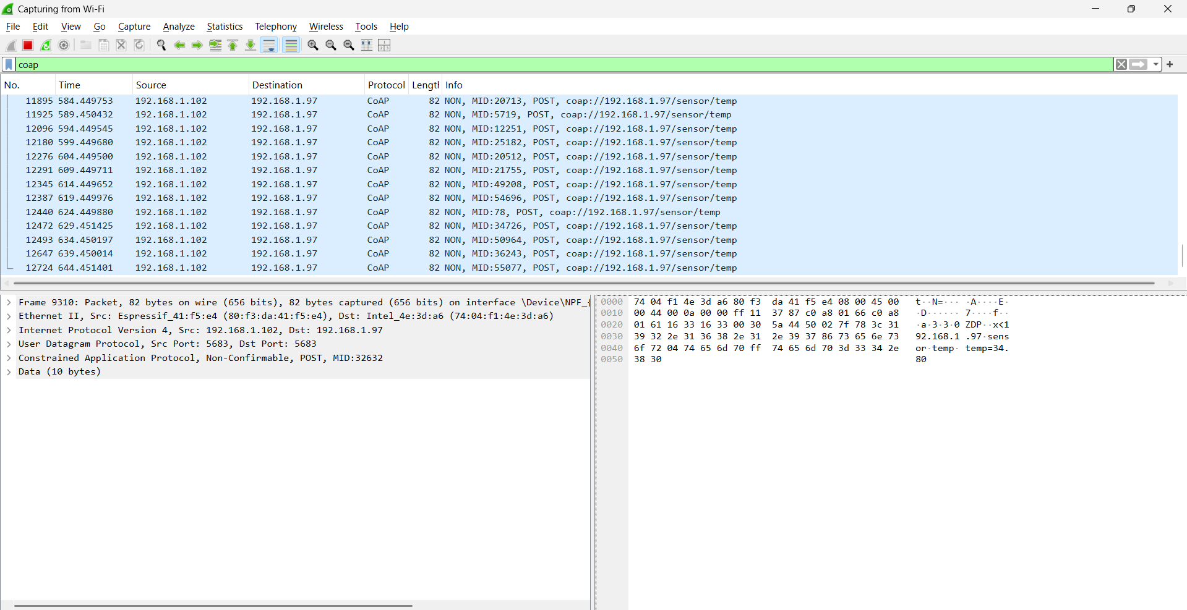
Server không phản hồi . NON không gửi lại

Chạy từ lần 2 ( COAP CON)
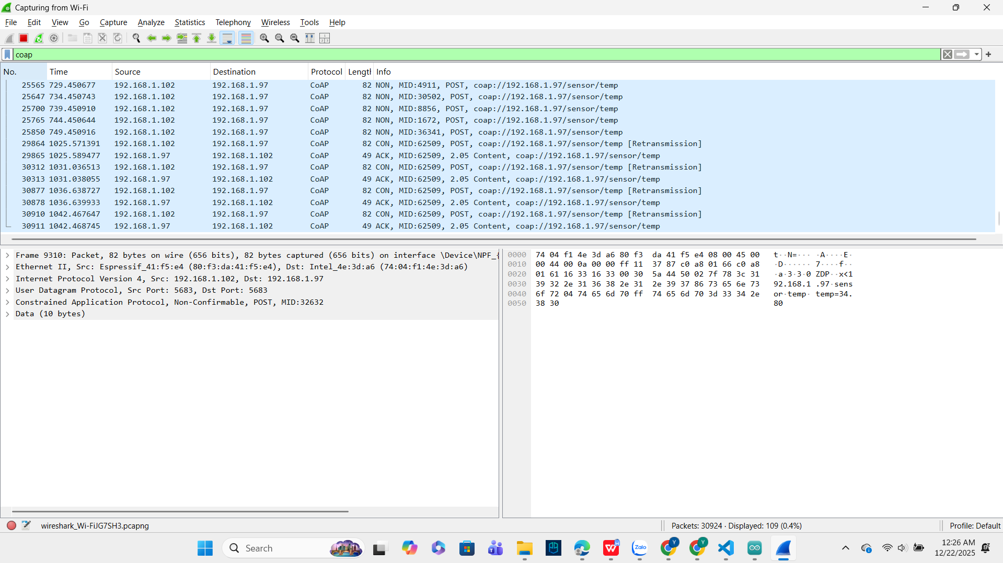

SERVER phản hồi . CON gửi lại 1 gói tin ACK

Câu hỏi 1 : Khi gửi NON message, nếu server không phản hồi, điều gì xảy ra? Wireshark thể hiện điều này như thế nào?
· Điều gì xảy ra: Nếu Server không phản hồi (hoặc gói tin bị mất), Client sẽ không làm gì cả, không có cơ chế báo lỗi và cũng không gửi lại (no retransmission). Nó sẽ bỏ qua và tiếp tục gửi gói tin mới tiếp theo khi đến chu kỳ.
· · Thể hiện trên Wireshark (Hình 1): Bạn sẽ thấy một danh sách các gói tin NON gửi đi liên tiếp theo thời gian. Cột Message ID (MID) thay đổi liên tục cho mỗi gói (ví dụ: 20713 -> 5719 -> 12251). Không có dòng nào ghi là "[Retransmission]".

Câu hỏi 2: Khi gửi CON message mà không nhận ACK:
Có retransmission không?
Có. CoAP đảm bảo độ tin cậy bằng cách yêu cầu Client gửi lại bản tin CON nếu không nhận được ACK trong khoảng thời gian chờ (timeout).
Message ID có thay đổi không?
Không. Message ID được giữ nguyên để Server biết đây là bản sao của gói tin trước đó (deduplication).
Minh chứng (Hình 2): Các dòng 29864, 30312, 30877 đều là CON và đều có chung MID: 62509
Sau bao lâu thì gửi lại?
Theo chuẩn CoAP (RFC 7252), thời gian chờ (ACK_TIMEOUT) mặc định thường bắt đầu khoảng 2 giây (cộng thêm một yếu tố ngẫu nhiên nhỏ) và tăng gấp đôi (exponential back-off) sau mỗi lần gửi lại thất bại (ví dụ: 2s -> 4s -> 8s...).
Câu hỏi 3: So sánh cơ chế đảm bảo tin cậy của CoAP (CON/ACK) với TCP (ACK/SEQ). CoAP không đảm bảo điều gì mà TCP có?

• Giống nhau: Cả hai đều dùng cơ chế xác nhận (ACK) và gửi lại (Retransmission) để đảm bảo gói tin đến đích.
• Khác nhau (CoAP thiếu gì?)
Thứ tự (Ordering): TCP đảm bảo dữ liệu được tái cấu trúc đúng thứ tự gửi (nhờ số SEQ). CoAP (chạy trên UDP) không đảm bảo các gói tin đến đúng thứ tự. Ứng dụng phải tự xử lý nếu nhận được gói tin 2 trước gói tin 1.
Kiểm soát luồng (Flow Control) & Tắc nghẽn: TCP có cơ chế cửa sổ trượt (Sliding Window) phức tạp để tối ưu băng thông. CoAP sử dụng cơ chế Stop-and-Wait đơn giản (gửi 1 CON, chờ ACK rồi mới gửi tiếp), hiệu suất thấp hơn khi truyền tải lượng dữ liệu lớn liên tục.
Kết nối: TCP là hướng kết nối (cần bắt tay 3 bước), CoAP là hướng bản tin (message-oriented, không duy trì kết nối lâu dài).
Câu hỏi 4 :

Trong hệ thống IoT:
Trường hợp nào nên dùng NON? Lấy ví dụ?
Khi nào dùng: Dữ liệu được gửi định kỳ, cập nhật liên tục, nếu mất một vài gói cũng không ảnh hưởng nghiêm trọng đến hệ thống. Cần tiết kiệm pin và băng thông.
Ví dụ: Cảm biến gửi nhiệt độ hoặc độ ẩm 5 giây một lần (như trong hình của bạn: sensor/temp). Nếu mất nhiệt độ ở giây thứ 5, thì giây thứ 10 sẽ có số liệu mới cập nhật, không cần gửi lại số liệu cũ.
Trường hợp nào bắt buộc dùng CON? Lấy ví dụ?
Khi nào dùng: Khi thông tin là quan trọng, chỉ diễn ra một lần hoặc không lặp lại định kỳ, bắt buộc phải biết chắc chắn Server đã nhận được.
Ví dụ:
Gửi lệnh điều khiển thiết bị (ví dụ: "Bật máy bơm", "Mở cửa"). Nếu lệnh bị mất mà không gửi lại, cửa sẽ không mở.
Gửi cảnh báo khẩn cấp (ví dụ: "Phát hiện cháy").
Cập nhật Firmware cho thiết bị (OTA).

